配网指令说明：
//恢复出厂设置
AT+RESTORE

//切换到station模式
AT+CWMODE=1

//启动蓝牙配网
AT+BLEPAIRSTART
//关闭蓝牙配网
AT+BLEPAIRSTOP

手机端操作
公众号搜索 上海亮牛半导体科技，在”工具”中选择”BLE配网”，或者使用如下手机扫描二维码进入小程序，注意首次使用需用从公众号进入，进行蓝牙位置授权

然后在输入配网信息
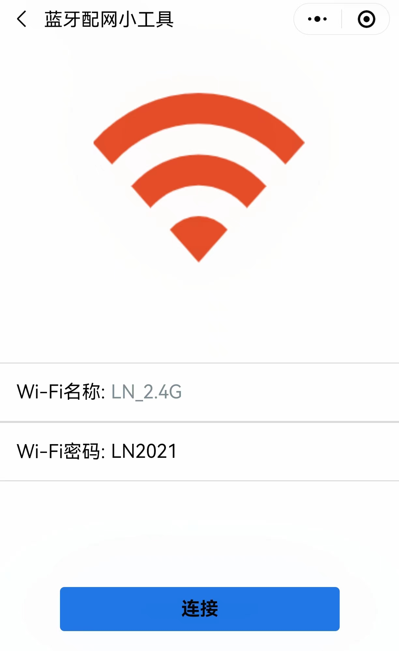
点击连接按钮，就可以进入蓝牙搜索界面：
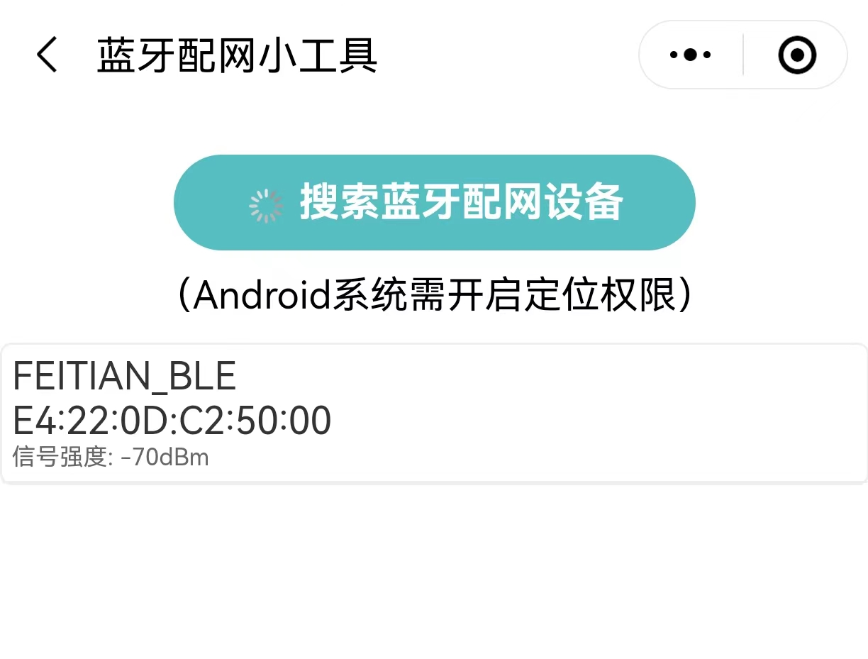
点击设备，等待配网成功即可

配网提示
- 设备端提示：

设备端配网成功之后，会输出”WIFI CONNECTED” “WIFI GOT IP”命令，即为配网成功
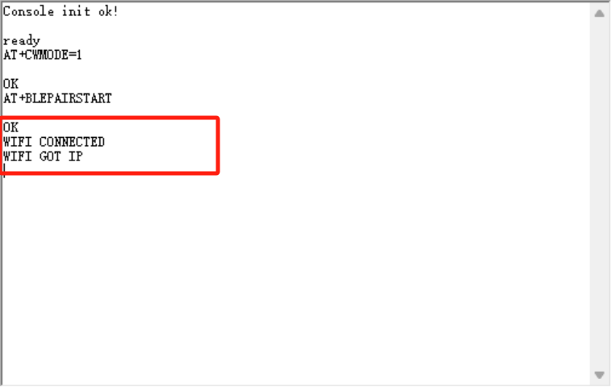

- 小程序端提示:
手机小程序配网成功之后，如下图所示：
